

**"Күзет қызметімен айналысу құқығына лицензия беру, қайта ресімдеу, лицензияның телнұсқаларын беру" мемлекеттік көрсетілетін қызмет стандартын бекіту туралы**

***Күшін жойған***

Қазақстан Республикасы Үкіметінің 2014 жылғы 10 ақпандағы № 71 қаулысы. Күші жойылды - Қазақстан Республикасы Үкіметінің 2015 жылғы 12 қазандағы № 821 қаулысымен

      Ескерту. Күші жойылды - ҚР Үкіметінің 12.10.2015 № 821 (алғашқы ресми жарияланған күнінен бастап қолданысқа енгізіледі) қаулысымен.

      РҚАО-ның ескертпесі.

      ҚР мемлекеттік басқару деңгейлері арасындағы өкілеттіктердің аражігін ажырату мәселелері бойынша 2014 жылғы 29 қыркүйектегі № 239-V ҚРЗ Заңына сәйкес ҚР Ішкі істер министрінің 2015 жылғы 16 наурыздағы № 236 бұйрығын қараңыз.

      «Мемлекеттік көрсетілетін қызметтер туралы» 2013 жылғы 15 сәуірдегі Қазақстан Республикасының Заңы 6-бабының 3) тармақшасына сәйкес Қазақстан Республикасының Үкіметі **ҚАУЛЫ ЕТЕДІ**:  
      1. Қоса беріліп отырған «Күзет қызметімен айналысу құқығына лицензия беру, қайта ресімдеу, лицензияның телнұсқаларын беру» мемлекеттік көрсетілетін қызмет стандарты бекітілсін.  
      2. Осы қаулыға қосымшаға сәйкес Қазақстан Республикасы Үкіметінің кейбір шешімдерінің күші жойылды деп танылсын.  
      3. Осы қаулы алғашқы ресми жарияланған күнінен кейін күнтізбелік он күн өткен соң қолданысқа енгізіледі.

*Қазақстан Республикасының*  
*Премьер-Министрі                                     С. Ахметов*

Қазақстан Республикасы   
Үкіметінің         
2014 жылғы 10 ақпандағы  
№ 71 қаулысымен      
бекітілген

**«Күзет қызметімен айналысу құқығына лицензия беру, қайта**  
**ресімдеу, лицензияның телнұсқаларын беру» мемлекеттік**  
**көрсетілетін қызмет стандарты**

**1. Жалпы ережелер**

      1. «Күзет қызметімен айналысу құқығына лицензия беру, қайта ресімдеу, лицензияның телнұсқаларын беру» мемлекеттік көрсетілетін қызметі (бұдан әрі – мемлекеттік көрсетілетін қызмет).  
      2. Мемлекеттік көрсетілетін қызмет стандартын Қазақстан Республикасы Ішкі істер министрлігі (бұдан әрі – ІІМ) әзірледі.  
      3. Мемлекеттік қызметті Министрліктің аумақтық бөлімшері (бұдан әрі – көрсетілетін қызметті беруші), оның ішінде «электрондық үкіметтің» www.еgov.kz веб-порталы немесе www.elicense.kz веб-порталы (бұдан әрі – портал) арқылы көрсетеді.

**2. Мемлекеттік қызметті көрсету тәртібі**

      4. Мемлекеттік қызметті көрсету мерзімдері:  
      1) көрсетілетін қызметті берушіге құжаттар топтамасын тапсырған, сондай-ақ порталға жүгінген сәттен бастап:  
      лицензия берген кезде – 15 (он бес) жұмыс күнінен кеш емес;  
      лицензияны қайта ресімдеген кезде – 10 (он) жұмыс күнінен кеш емес;  
      лицензияның телнұсқасын берген кезде – 2 (екі) жұмыс күні;  
      2) құжаттар топтамасын тапсыру үшін рұқсат берілетін ең ұзақ уақыт – 15 (он бес) минут;  
      3) қызмет көрсетудің рұқсат берілетін ең ұзақ уақыты – 30 (отыз) минут.  
      5. Көрсетілетін мемлекеттік қызмет нысаны: электрондық.  
      6. Мемлекеттік қызмет көрсету нәтижесі – күзет қызметімен айналысу құқығына заңды тұлғаларға берілген лицензия, оны қайта ресімдеу, лицензия телнұсқасы не көрсетілетін қызметті берушінің уәкілетті адамының электрондық цифрлық қолтаңбасымен (бұдан әрі – ЭЦҚ) куәландырылған электрондық құжат нысанындағы лицензияны беруден бас тарту туралы дәлелді жауап. Лицензияны қағаз жеткізгіште алу үшін көрсетілетін қызметті алушы жүгінген жағдайда лицензия электрондық форматта ресімделеді, басылып шығарылады және мөрмен әрі көрсетілетін қызметті берушінің уәкілетті адамының қолымен куәландырылады.  
      7. Мемлекеттік көрсетілетін қызмет ақылы болып табылады. «Салық және бюджетке төленетін басқа да міндетті төлемдер туралы» Қазақстан Республикасы Кодексінің 67-тарауына сәйкес күзет қызметін жүзеге асыруға мемлекеттік қызмет көрсету үшін көрсетілетін қызметті алушылардан қызметтің жекелеген түрлерімен айналысу құқығы үшін алты айлық есептік көрсеткіш (бұдан әрі – АЕК) көлемінде лицензиялық алым (бұдан әрі – лицензиялық алым) алынады.  
      Көрсетілетін қызметті алушылар күзет қызметін жүзеге асыруға лицензияны қайта ресімдеген кезде лицензиялық алым лицензияны беру кезіндегі мөлшерлемеден он пайыз көлемінде, бірақ лицензиялық алымды төлеу күніне белгіленген төлемнен төрт АЕК-тан көп емес мөлшерде алынады.  
      Лицензияның телнұсқасын алған кезде лицензиялық алым лицензияны беру кезінде лицензиялық алымды төлеу күніне белгіленген мөлшерлемеден жүз пайыз мөлшерінде алынады.  
      Алым сомасы лицензиялық алым көрсетілетін қызметті алушының тұрғылықты жері бойынша бюджетке лицензиарға тиісті құжаттарды бергенге дейін төленеді.  
      Мемлекеттік көрсетілетін қызметті портал арқылы алуға электрондық сұрау салу берілген жағдайда, төлем «электрондық үкіметтің» төлем шлюзі (бұдан әрі – ЭҮТШ) арқылы жүзеге асырылады.  
      8. Жұмыс кестесі:  
      1) көрсетілетін қызметті беруші – Қазақстан Республикасының еңбек заңнамасына сәйкес демалыс және мереке күндерін қоспағанда, дүйсенбіден бастап жұманы қоса алғанда, сағат 13-00-ден 14-30 дейін түскі үзіліспен сағат 9-00-ден 18-30 дейін.  
      Мемлекеттік көрсетілетін қызмет кезек тәртібімен, алдын ала жазылусыз және жеделдетіп қызмет көрсетусіз көрсетіледі;  
      2) порталда – тәулік бойы (жөндеу жұмыстарын жүргізуге байланысты техникалық үзілістерді қоспағанда).  
      9. Көрсетілетін қызметті алушы (немесе сенімхат бойынша оның өкілі) жүгінген кезде мемлекеттік қызметті көрсету үшін қажетті құжаттар тізбесі:  
      1) лицензия үшін:  
      осы мемлекеттік көрсетілетін қызмет стандартына 1-қосымшаға сәйкес нысан бойынша өтініш;  
      жекелеген қызмет түрлерімен айналысу құқығы үшін бюджетке лицензиялық алымның төленгенін растайтын құжаттың көшірмесі (салыстыру үшін түпнұсқасы ұсынылмаған жағдайда нотариалды куәландырылған);  
      көрсетілетін қызметті алушының біліктілік талаптарына сәйкестігін растайтын құжаттар тізбесіне сәйкес мәліметтер мен құжаттар:  
      осы мемлекеттік көрсетілетін қызмет стандартына 2-қосымшаға сәйкес мәліметтер нысаны;  
      еңбек кітапшасының көшірмесі;  
      психоневрологиялық және наркологиялық диспансерлердің медициналық анықтамасы;  
      өз қызметінде қару мен оқ-дәрілерді пайдаланатын жеке күзет ұйымдарында оларды сақтауға арналған үй-жайлар (не белгіленген талаптарға жауап беретін үй-жайларда оларды сақтауға арналған шарт) болған кезде:  
      сақтау және/немесе жалға алу шартының көшірмесі қажет;  
      2) лицензия бар қызмет түрінің шеңберінде лицензияны қайта ресімдеу үшін мынадай құжаттар қажет:  
      осы мемлекеттік көрсетілетін қызмет стандартына 2-қосымшаға сәйкес нысан бойынша өтініш;  
      жекелеген қызмет түрлерімен айналысу құқығы үшін бюджетке лицензиялық алымның төленгенін растайтын құжаттың көшірмесі (салыстыру үшін түпнұсқасы ұсынылмаған жағдайда нотариалды куәландырылған);  
      3) лицензия жоғалған, бүлінген кезде көрсетілетін қызметті алушы порталдағы тиісті ақпараттық жүйелерден лицензия туралы мәліметтерді алу мүмкіндігі болмаған жағдайда ғана көрсетілетін қызметті берушіге лицензияның телнұсқасын алу үшін жүгінеді және мынадай құжаттарды ұсынады:  
      осы мемлекеттік көрсетілетін қызмет стандартына 1-қосымшаға сәйкес нысан бойынша өтініш;  
      жекелеген қызмет түрлерімен айналысу құқығы үшін бюджетке лицензиялық алымның төленгенін растайтын құжаттың көшірмесі (салыстыру үшін түпнұсқасы ұсынылмаған жағдайда нотариалды куәландырылған);  
      Мемлекеттік электрондық ақпараттық ресурстар болып табылатын заңды тұлға ретінде мемлекеттік тіркелуі туралы, лицензия туралы құжаттардың мәліметтерін көрсетілетін қызметті берушінің қызметкері тиісті мемлекеттік ақпараттық жүйелерден мемлекеттік органдардың уәкілетті адамдарының ЭЦҚ-мен куәландырылған электрондық құжаттар нысанында алады.  
      Портал арқылы жүгінген кезде:  
      1) лицензия үшін:  
      осы мемлекеттік көрсетілетін қызмет стандартына 2-қосымшаға сәйкес толтырылған мәліметтер нысанымен көрсетілетін қызметті алушының ЭЦҚ-мен куәландырылған электрондық құжат нысанындағы өтініш;  
      сұрау салуға тіркелетін еңбек кітапшасының электрондық көшірмесі;  
      сұрау салуға тіркелетін психоневрологиялық және наркологиялық диспансерлердің медициналық анықтамасының электрондық көшірмесі;  
      өз қызметінде қару мен оқ-дәрілерді пайдаланатын жеке күзет ұйымдарында оларды сақтауға арналған үй-жайлар (не белгіленген талаптарға жауап беретін үй-жайларда оларды сақтауға арналған шарт) болған кезде:  
      сұрау салуға тіркелетін сақтау және/немесе жалға алу шартының электрондық көшірмесі қажет;  
      төлем ЭҮТШ арқылы жүргізілмеген жағдайда сұрау салуға тіркелетін «Салық және бюджетке төленетін басқа да міндетті төлемдер туралы» Қазақстан Республикасының Кодексімен белгіленген лицензия үшін мемлекеттік баждың төленгендігі туралы түбіртектің электрондық көшірмесі;  
      2) лицензия бар қызмет түрінің шеңберінде лицензияны қайта ресімдеу үшін мынадай құжаттар қажет:  
      көрсетілетін қызметті алушының ЭЦҚ-мен куәландырылған электрондық құжат нысанындағы өтініш;  
      төлем ЭҮТШ арқылы жүргізілмеген жағдайда сұрау салуға тіркелетін «Салық және бюджетке төленетін басқа да міндетті төлемдер туралы» Қазақстан Республикасының Кодексімен белгіленген лицензия үшін мемлекеттік баждың төленгендігі туралы түбіртектің электрондық көшірмесі;  
      3) лицензия жоғалған, бүлінген кезде көрсетілетін қызметті алушы порталдағы тиісті ақпараттық жүйелерден лицензия туралы мәліметтерді алу мүмкіндігі болмаған жағдайда ғана көрсетілетін қызметті берушіге лицензияның телнұсқасын алу үшін жүгінеді және мынадай құжаттарды ұсынады:  
      көрсетілетін қызметті алушының ЭЦҚ-мен куәландырылған электрондық құжат нысанындағы өтініш;  
      төлем ЭҮТШ арқылы жүргізілмеген жағдайда лицензия телнұсқасы үшін мемлекеттік баждың төленгендігі туралы түбіртектің электрондық көшірмесі.  
      Мемлекеттік электрондық ақпараттық ресурстар болып табылатын заңды тұлға ретінде мемлекеттік тіркелуі туралы, лицензия туралы, соттылығының жоқтығы туралы анықтама, қылмыстық және әкімшілік жауапкершілікке тартылмағандығы туралы анықтамалар туралы құжаттардың мәліметтерін көрсетілетін қызметті көрсетушінің қызметкері тиісті мемлекеттік ақпараттық жүйелерден мемлекеттік органдардың уәкілетті адамдарының ЭЦҚ-мен куәландырылған электрондық құжаттар нысанында алады.  
      Портал арқылы жүгінген жағдайда көрсетілетін қызметті алушының «жеке кабинетіне» мемлекеттік көрсетілетін қызмет нәтижесін алу күні мен уақыты көрсетіле отырып, мемлекеттік көрсетілетін қызметті ұсыну үшін сұрау салудың қабылданғандығы туралы мәртебе жолданады.  
      10. Мыналар:  
      1) Қазақстан Республикасының заңдарымен осы санаттағы субъектілер үшін тыйым салынған қызмет түрімен айналысуы;  
      2) жекелеген қызмет түрлерімен айналысу құқығына лицензиялық алымның енгізілмеуі;  
      3) көрсетілетін қызметті алушының қойылатын біліктілік талаптарына сәйкес келмеуі;  
      4) көрсетілетін қызметті алушының келісуші мемлекеттік органның лицензия беруге келісім хатын ұсынбауы;  
      5) көрсетілетін қызметті алушыға қатысты қызметтің жекелеген түрімен айналысуға тыйым салатын заңды күшіне енген сот үкімінің болуы;  
      6) сот орындаушысының ұсынысы негізінде соттың көрсетілетін қызметті алушыға лицензия беруге тыйым салуы мемлекеттік қызметті көрсетуден бас тартуға негіздер болып табылады.  
      Порталда қызмет көрсетуден бас тарту туралы дәлелді жауапты көрсетілетін қызметті алушы «жеке кабинетінде» электрондық құжат нысанында алады.

**3. Орталық мемлекеттік органдардың, сондай-ақ көрсетілетін**  
**қызметті берушілердің және (немесе) олардың лауазымды**  
**адамдарының мемлекеттік қызметтерді көрсету мәселелері бойынша**  
**шешімдеріне, әрекеттеріне (әрекетсіздігіне) шағымдану**  
**тәртібі**

      11. Мемлекеттік қызметтерді көрсету мәселелері бойынша көрсетілетін қызметті берушінің және (немесе) оның уәкілетті лауазымды адамдарының әрекеттеріне (әрекетсіздігіне), шешімдеріне шағым:  
      1) Министрліктің www.mvd.gov.kz интернет-ресурсында көрсетілген мекенжай бойынша тиісті көрсетілетін қызметті беруші басшысының атына;  
      2) Министрліктің Әкімшілік полиция комитеті басшысының атына;  
      3) Министрлік басшысының атына беріледі.  
      Шағым жазбаша нысанда пошта арқылы немесе қолданыстағы заңнамада көзделген жағдайларда электрондық түрде, не болмаса көрсетілген қызметті берушінің кеңсесі арқылы қолма-қол қабылданады.  
      Шағымның қабылданғанын растау көрсетілетін қызметті берушінің кеңсесінде шағымды қабылдаған адамның тегі мен аты-жөнін, берілген шағымға жауап алу мерзімі мен орнын көрсете отырып, тіркеу (мөртабан, кіріс нөмірі және күні) болып табылады. Тіркелгеннен кейін шағым жауапты орындаушыны белгілеу және тиісті шаралар қабылдау үшін көрсетілетін қызметті көрсетушінің басшысына жіберіледі.  
      Көрсетілетін қызметті берушінің атына келіп түскен көрсетілетін қызметті алушының шағымы тіркелген күннен бастап бес жұмыс күні ішінде қаралуға жатады. Шағымды қарау нәтижелері туралы дәлелді жауап көрсетілетін қызметті алушыға пошта байланысы арқылы жіберіледі не көрсетілетін қызметті берушінің кеңсесінде қолма-қол беріледі.  
      Портал арқылы жүгінген кезде шағымдану тәртібі туралы ақпаратты Бірыңғай байланыс-орталығының 1414 телефоны арқылы алуға болады.  
      Портал арқылы электрондық шағым жібергін кезде көрсетілетін қызметті алушының «жеке кабинетінде» көрсетілетін қызметті берушінің шағымды өңдеуі барысында (шағымның жеткізілуі, тіркелуі, орындалуы, қаралуы немесе қараудан бас тартылуы туралы белгілер) жаңартылатын ақпарат қолжетімді болады.  
      Көрсетілген мемлекеттік қызмет нәтижелерімен келіспеген жағдайда, көрсетілетін қызметті алушы мемлекеттік қызметті көрсету сапасына бағалау және бақылау жөніндегі уәкілетті органға шағыммен жүгіне алады.  
      Мемлекеттік қызметті көрсету сапасын бағалау және бақылау жөніндегі уәкілетті органның мекенжайына келіп түскен көрсетілетін қызметті алушының шағымы ол тіркелген күннен бастап он бес жұмыс күні ішінде қаралады.  
      12. Көрсетілген мемлекеттік қызметтің нәтижелерімен келіспеген жағдайда, көрсетілетін қызметті алушы Қазақстан Республикасының заңнамасында белгіленген тәртіппен сотқа жүгінуге құқылы.

**4. Мемлекеттік қызметті көрсету ерекшеліктері ескеріле отырып**  
**қойылатын өзге де талаптар**

      13. Мемлекеттік қызметті көрсету орындарының мекенжайлары Министрліктің www.mvd.gov.kz интернет-ресурсында орналастырылады.  
      14. Көрсетілетін қызметті алушының ЭЦҚ болған жағдайда мемлекеттік көрсетілетін қызметті портал арқылы электрондық нысанда алуға мүмкіндігі бар.  
      15. Көрсетілетін қызметті алушының мемлекеттік қызметті көрсету тәртібі мен мәртебесі туралы ақпаратты порталда «жеке кабинеті арқылы», сондай-ақ Мемлекеттік қызметтер көрсету мәселелері жөніндегі бірыңғай байланыс-орталығы арқылы алуға мүмкіндігі бар.  
      16. Мемлекеттік көрсетілетін қызмет туралы ақпарат Мемлекеттік қызметтер көрсету мәселелері жөніндегі бірыңғай байланыс-орталығының телефоны (1414) арқылы ұсынылуы да мүмкін.

«Күзет қызметімен айналысу         
құқығына лицензия беру, қайта ресімдеу,  
лицензияның телнұсқаларын беру»      
мемлекеттік көрсетілетін          
қызмет стандартына             
1-қосымша

Қазақстан Республикасы     
Үкiметiнiң           
2012 жылғы 21 желтоқсандағы  
№ 1655 қаулысымен       
бекітілген

Нысан

**Заңды тұлғаның лицензияны және (немесе) лицензияға қосымшаны**  
**алуға арналған өтiнiші**

____________________________________________________________________  
                        (лицензиардың толық атауы)  
_____________________________________________________________________  
      (заңды тұлғаның толық атауы, бизнес–сәйкестендіру нөмірі)  
_____________________________________________________________________  
қызметтiң түрi және (немесе) қызметтің кіші түрі (-лері) көрсетiлсiн)  
_____________________________________________________________________  
жүзеге асыруға лицензия және (немесе) лицензияға қосымшаны қағаз жеткізгіште  
_____________________________________________________________________  
(лицензияны қағаз жеткізгіште алу қажет болған жағдайда Х белгісін  
                                  қою керек)  
беруiңiздi сұраймын.  
Заңды тұлғаның мекенжайы ____________________________________________  
                          (пошталық индексі, облысы, қаласы, ауданы,  
                             елді мекені, көше атауы, үй/ғимарат  
                                (стационарлық үй-жай) нөмірі)  
Электрондық пошта ___________________________________________________  
Телефондары _________________________________________________________  
Факс ________________________________________________________________  
Банк шоты ___________________________________________________________  
               (шот нөмірі, банктiң атауы және орналасқан жерi)  
Қызметті жүзеге асыру мекенжайы(лары) _______________________________  
                                   (пошталық индексі, облысы, қаласы,  
                                    ауданы, елді мекені, көше атауы,  
                                    үй/ғимарат (стационарлық үй-жай)  
                                                 нөмірі)

      _____________________________________ парақта қоса беріліп отыр

      Осымен:  
      көрсетілген барлық деректердің ресми байланыстар болып  
табылатындығы және оларға лицензияны және (немесе) лицензияға  
қосымшаны беру немесе беруден бас тарту мәселелері бойынша кез келген  
ақпаратты жіберуге болатындығы;  
      өтініш берушіге қызметтің лицензияланатын түрімен және (немесе)  
кіші түрімен айналысуға сотпен тыйым салынбағандығы;  
      қоса берілген құжаттардың барлығы шындыққа сәйкес келетіні және  
жарамды болып табылатындығы расталады.

Басшы _________       _______________________________________________  
        (қолы)           (тегi, аты, әкесiнiң аты (болған жағдайда)

Мөр орны           Толтырған күні: 20__ жылғы «___» _________________

«Күзет қызметімен айналысу         
құқығына лицензия беру, қайта ресімдеу,  
лицензияның телнұсқаларын беру»      
мемлекеттік көрсетілетін          
қызмет стандартына            
2-қосымша

Нысан

**Мәліметтер нысаны лицензия бойынша (күзет қызметімен айналысу**  
**құқығына лицензия беру, қайта ресімдеу, лицензияның**  
**телнұсқаларын беру)**

1. Жалпы ақпарат

1. __________________________________________________________________  
                     (бизнес-сәйкестендіру нөмірі)  
2. __________________________________________________________________  
                         (салық тіркеу нөмірі)  
3. __________________________________________________________________  
_____________________________________________________________________  
                        (заңды тұлғаның атауы)

2. Күзет ұйымының басшысына, сондай-ақ олардың филиалдарының  
басшыларына қойылатын біліктілік талаптары туралы мәліметтер

4. __________________________________________________________________  
_____________________________________________________________________  
                       (мамандығы мен біліктілігі)  
5. __________________________________________________________________  
     (лицензияланатын қызмет түрінің бейіні бойынша жоғары білімі  
                           туралы дипломның №)  
6. __________________________________________________________________  
                        (дипломның берілген күні)  
7. __________________________________________________________________  
_____________________________________________________________________  
                           (оқу орнының атауы)  
8. __________________________________________________________________  
     (жұмысқа қабылдау туралы бұйрықтың/жеке еңбек шартының нөмірі)  
9. __________________________________________________________________  
      (жұмысқа қабылдау туралы бұйрықтың/жеке еңбек шартының күні)  
10. _________________________________________________________________  
       (арнайы бағдарлама бойынша даярлық курстарынан өтуі туралы  
                              куәліктің №)  
11. _________________________________________________________________  
      (арнайы бағдарлама бойынша курстардан өтуі туралы куәліктің  
                             берілген күні)  
12. _________________________________________________________________  
     (даярлау және біліктілігін арттыру бойынша мамандандырылған оқу  
                           орталығының атауы)  
_____________________________________________________________________  
13. _________________________________________________________________  
     (даярлау және біліктілігін арттыру бойынша мамандандырылған оқу  
_____________________________________________________________________  
                      орталығының заңды мекенжайы)  
14. _________________________________________________________________  
      (психоневрологиялық диспансерден медициналық анықтаманың №)  
15. _________________________________________________________________  
       (психоневрологиялық диспансер анықтамасының берілген күні)  
16. _________________________________________________________________  
_____________________________________________________________________  
                       (денсаулық сақтау ұйымының атауы)  
17. _________________________________________________________________  
          (наркологиялық диспансерден медициналық анықтаманың №)  
18. _________________________________________________________________  
         (наркологиялық диспансер анықтамасының берілген күні)  
19. _________________________________________________________________  
_____________________________________________________________________  
                       (денсаулық сақтау ұйымының атауы)  
20. _________________________________________________________________  
                   (соттылығы жоқтығы туралы анықтаманың №)  
21. _________________________________________________________________  
            (соттылығы жоқтығы туралы анықтаманың берілген күні)

3. Уәкілетті органның келісуі туралы мәліметтер

22. _________________________________________________________________  
    (Қазақстан Республикасы Ішкі істер министрлігінің келісу хатының  
                                    №)  
23. _________________________________________________________________  
    (Қазақстан Республикасы Ішкі істер министрлігінің келісу хатының  
                                  күні)

4. Лицензиялық алымды төлеу

24. _________________________________________________________________  
                           (төлем сомасы)

5. Құжаттарды қоса беру (қосымша)

25. _________________________________________________________________  
                        (төлем түбіртегінің №)

6. Тапсырысты қабылдаған лауазымды адамның жауапкершілігі

26. _________________________________________________________________  
                          (тапсырысты беру күні)

_________________________________________________/___________________  
  Тапсырысты қабылдаған лауазымды адамның Т.А.Ә          қолы

**«Күзет қызметімен айналысу құқығына лицензия беру, қайта**  
**ресімдеу, лицензияның телнұсқасын беру» мемлекеттік қызметін**  
**алудың сызбасы («электрондық үкіметтің» веб-порталы арқылы)**

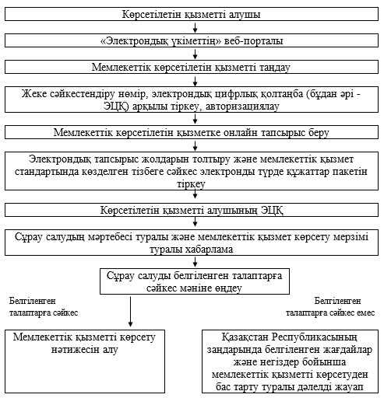

**«Күзет қызметімен айналысу құқығына лицензия беру, қайта**  
**ресімдеу, лицензияның телнұсқасын беру» мемлекеттік қызметін**  
**алудың сызбасы (көрсетілетін қызмет берушіге жүгінген жағдайда)**

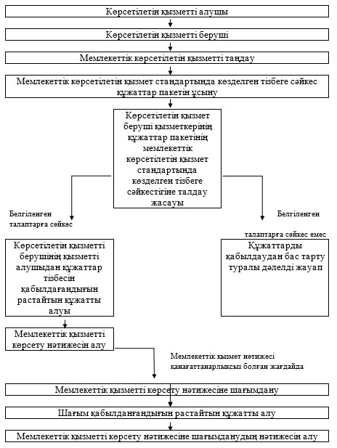

**«Күзет қызметімен айналысу құқығына лицензия беру, қайта**  
**ресімдеу, лицензияның телнұсқасын беру» мемлекеттік**  
**көрсетілетін қызметті алу тәртібі туралы қызметті алушының**  
**жадынамасы**

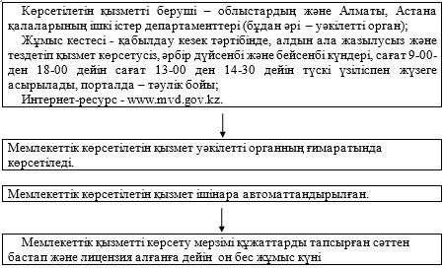

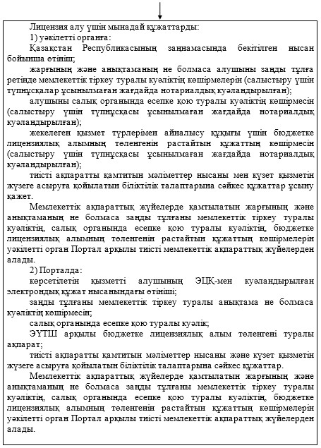

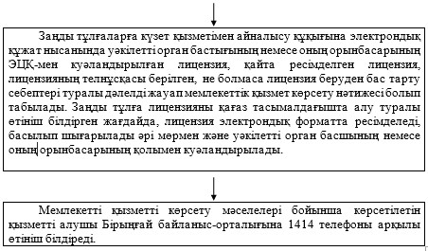

Қазақстан Республикасы   
Үкіметінің        
2014 жылғы 10 ақпандағы  
№ 71 қаулысына      
қосымша

**Қазақстан Республикасы Үкіметінің күші жойылған кейбір**  
**шешімдерінің тізбесі**

      1. «Күзет қызметімен айналысу құқығына лицензия беру, қайта ресімдеу, лицензияның телнұсқасын беру» мемлекеттік қызмет стандартын бекіту туралы» Қазақстан Республикасы Үкіметінің 2012 жылғы 8 маусымдағы № 764 қаулысы (Қазақстан Республикасының ПҮАЖ-ы, 2012 ж., № 55, 759-құжат).  
      2. «Қазақстан Республикасы Үкіметінің «Жеке және заңды тұлғаларға көрсетілетін мемлекеттік қызметтердің тізілімін бекіту туралы» 2010 жылғы 20 шілдедегі № 745 және «Күзет қызметімен айналысу құқығына лицензия беру, қайта ресімдеу, лицензияның телнұсқасын беру» мемлекеттік қызмет стандартын бекіту туралы» 2012 жылғы 8 маусымдағы № 764 қаулыларына өзгерістер енгізу туралы» Қазақстан Республикасы Үкіметінің 2012 жылғы 29 желтоқсандағы № 1790 қаулысы (Қазақстан Республикасының ПҮАЖ-ы, 2013 ж., № 8, 175-құжат).  
      3. «Күзет қызметімен айналысу құқығына лицензия беру, қайта ресімдеу, лицензияның телнұсқасын беру» мемлекеттік қызмет стандартын бекіту туралы» Қазақстан Республикасы Үкіметінің 2012 жылғы 8 маусымдағы № 764 қаулысына өзгерістер енгізу туралы» Қазақстан Республикасы Үкіметінің 2013 жылғы 28 наурыздағы № 287 қаулысы (Қазақстан Республикасының ПҮАЖ-ы, 2013 ж., № 22, 362-құжат).

© 2012. Қазақстан Республикасы Әділет министрлігінің «Қазақстан Республикасының Заңнама және құқықтық ақпарат институты» ШЖҚ РМК